САНКТ-ПЕТЕРБУРГСКИЙ ГОСУДАРСТВЕННЫЙ УНИВЕРСИТЕТ

ФАКУЛЬТЕТ ИСКУССТВ
Код направления: 54.03.04
Профиль: Реставрация предметов декоративно-прикладного искусства
Квалификация: бакалавр реставрации

Пашина Александра Александровна

РЕСТАВРАЦИЯ МРАМОРНОЙ СКУЛЬПТУРЫ ПЛАКАЛЬЩИЦЫ
С НАДГРОБИЯ ВАРВАРЫ МИХАЙЛОВНЫ ОЛЕНИНОЙ
(РОЖД. ЖУКОВОЙ) (НЕКРОПОЛЬ XVIII ВЕКА, ГОСУДАРСТВЕННЫЙ МУЗЕЙ ГОРОДСКОЙ СКУЛЬПТУРЫ).

Выпускная квалификационная работа
бакалавра реставрации

Научный руководитель: художник-реставратор 1-й категории
Службы по текущему уходу и содержанию памятников
СПбГБУК «Государственный музей городской скульптуры» -
Макеева Екатерина Игоревна

Рецензент: специалист Истории русского искусства,
начальник отдела мемориальной скульптуры
СПб ГБУК "Государственный музей городской скульптуры" -
Дарья Игоревна Залешина.

Санкт-Петербург, 2017

ОГЛАВЛЕНИЕ
- Введение.
- Основная часть.
  - Глава 1. Историческая справка;
  - Глава 2. Паспорт реставрации.
- Заключение.
- Список используемой литературы.
- Перечень иллюстраций.
- Приложения.
  - Лабораторные исследования;
  - Картограммы сохранности до начала реставрационных работ;
  - Фотофиксационные материалы до начала реставрации, в процессе и после окончания работ.

ВВЕДЕНИЕ
«В настоящее время проблема сохранения произведений монументального, декоративного и мемориального искусства XVIII-XIX веков, которыми так славится Петербург и его пригороды, - одна из наиболее животрепещущих тем в культурной жизни нашего города. Особое внимание уделяется скульптуре, выполненной из мрамора и известняка, как наиболее подверженной разрушительному влиянию изменчивого и влажного петербургского климата, неблагоприятной современной экологической ситуации. Всё чаще звучат слова о том, что «срок пребывания» старинных мраморов под открытым небом уже истек. Как сохранить лучшие образцы парковой и мемориальной пластики, не разрушая целостности неповторимых ансамблей без ущерба для художественного облика той среды, в которой они находятся»? Именно такой проблемой озадачены сейчас все музеи, и, в частности, хранители скульптуры в условиях открытого экспонирования.
«Раздел мемориального искусства представляет значительный интерес. Опыт мирового искусства в области мемориального памятника поистине безграничен. При всем глубоком различии, порой контрастности своих решений, прежде всего эти произведения объединяет специфика предназначения. Все это – произведения большого искусства, в которых мастера старались выразить извечную боль души человеческой, затронуть проблемы жизни и смерти, передать горечь вечной разлуки, напомнить о долге живых перед ушедшими».
Создание мемориальных памятников и комплексов имеет большое значение в культурном развитии, так как это, прежде всего, символ исторической памяти, а её утрата - это общенациональная проблема. В связи с этим, реставрация культурного наследия – это выстраивание особых отношений с историческим временем, его воскрешение и сохранение.
Цели и задачи работы
Целью дипломной работы является проведение реставрации мраморной скульптуры плакальщицы с надгробия Варвары Михайловны Олениной (рожд. Жуковой), находящегося в Некрополе XVIII века Государственного музея городской скульптуры. Задачами работы является применение комплекса мер по сохранению и предотвращению дальнейшего разрушения памятника. Прежде всего - это устранение разрушающего процесса воздействия атмосферных и биологических деструкторов. Необходимо проведение работ по расчистке камня от атмосферных, стойких биологических загрязнений, черных гипсовых корок, устранения следов старых склеек. С целью возвращения памятнику целостного образа и приведения его в экспозиционное состояние, необходимо осуществить склейку отколотого фрагмента, мастиковку трещин и дефектов, консервацию поверхности.

ГЛАВА I. ИСТОРИЧЕСКАЯ СПРАВКА.
Свято-Троицкий Александро-Невский монастырь был учрежден по указу императора Петра I в 1710 году в память победы над шведами, одержанной в 1240 году на берегах Невы русскими войсками под командованием новгородского князя Александра Невского. В 1797 году монастырь получил наименование лавры. Так назывались наиболее обширные монастыри, пользовавшиеся особыми привилегиями: в России их было всего четыре.
«Старый монастырь занимает особое место среди историко-художественных достопримечательностей Санкт-Петербурга. Он известен не только как комплекс замечательных архитектурных сооружений и скульптурных коллекций 18-19 веков. Вместе с филиалом музея – некрополем «Литераторские мостки» - Александро-Невская лавра представляет собой русский пантеон, знаменитый многими «великими» могилами».
Некрополь XVIII века – старейшее в Петербурге кладбище, созданное при закладке Невского монастыря, оно было местом погребения лиц, принадлежащих к привилегированным сословиям. Похороны на этом кладбище, из-за своей высокой стоимости, были доступны только очень богатым людям. Чаще всего могилы украшали художественными надгробиями, исполненными лучшими мастерами своего времени.
Одна из особенностей Некрополя в том, что с момента образования и до наших дней, его территория и порядок расположения захоронений сохранились практически без изменения.
«История кладбища начинается с 1717 г. (хотя отдельные захоронения делались и раньше), когда здесь была похоронена любимая сестра Петра I, царевна Наталья Алексеевна, а затем и его сын, царевич Петр. Над их могилами была возведена небольшая часовня во имя Воскрешения святого Лазаря, от которой все кладбище получило название Лазаревского. Через несколько лет останки Натальи Алексеевны и Петра Петровича были перенесены в Благовещенскую церковь и перезахоронены в самой почетной алтарной части. Благовещенская церковь стала первой царской усыпальницей Петербурга. С самого начала Лазаревское кладбище получило чрезвычайно высокий статус. При Петре I для совершения там захоронения требовалось личное разрешение императора.
Известный историк искусства Н.Н. Врангель писал в начале ХХ в: "Как будто здесь собрались после смерти все те, кто когда-то составляли тесный кружок придворного общества. На маленьком пространстве Лазаревского кладбища погребена целая эпоха, целый мир отживших идей, почти все придворное общество Елизаветы, Екатерины и Павла". Основная часть могил на Лазаревском кладбище относится к XVIII cтолетию, хотя хоронить продолжали еще в XIX и даже в ХХ вв. Одним из последних стало захоронение в 1915 г. выдающегося государственного деятеля графа С.Ю. Витте».
«В 1919 г. кладбище было закрыто для погребений, и в начале 1930-х гг. на его основе стал создаваться музей художественных надгробий. Некоторые памятники, не представлявшие по мнению "экспертов" исторической и художественной ценности, были уничтожены, зато с других петербургских кладбищ, разрушавшихся или упраздненных, были сделаны перезахоронения (Л. Эйлер, К.И. Росси, Дж. Кваренги, Т. де Томон, М.И. Козловский, И.П. Мартос и др.)».
После Октябрьской революции Лазаревское кладбище отошло в ведение основанного в 1923 году Общества изучения, популяризации и художественной охраны старого Петербурга и было превращено в заповедник. Впервые за 200 лет существования начались изучения, обмеры и фотосъемки художественных надгробий. В 1929 году на территории заповедника производились раскопки. Они дали интересные результаты: на глубине около 2 метров были открыты плиты – надгробия современников Петра 1 – замечательные работы русских камнерезов первой четверти 18 века.
«В 19 веке изготовление мемориальных памятников стало своеобразным художественным промыслом. В Петербурге и Москве открывались специальные мастерские. Особо выделяются петербургская и московская (открыта в 1818 году) мастерские обрусевшей итальянской семьи Трискорни, великолепно исполнявшие декоративную скульптуру и надгробные памятники. Здесь создавались художественные произведения по моделям самых выдающихся русских скульпторов, а также по проектам самих Трискорни – Августино, его брата Паоло, а позднее и сына последнего Александра.
Широкую популярность приобрела работа Паоло Трискорни – известная «Трискорниева плакальщица», названная так современниками. Мраморная скульптура такого типа изготавливались в мастерской Трискорни с 1810 до середины 1820-х годов и рассматривались как аллегория скорбящей души.
Её первый (подписной) экземпляр появился в Петербурге в 1810г., украсив могилу юной Марфы Таировой (Лазаревский некрополь). Высеченная из белого мрамора молодая женщина стоит, опершись на урну, закрыв глаза и опустив безвольно руку; высокую статную фигуру ее драпирует покрывало. У подножия урны лежат цветы и дымящийся факел (Ил.1).
Этот образ плакальщицы стал излюбленным в русском надгробии, его повторяли потом в разных размерах. В Ленинграде - надгробия Сары Грейг (Смоленское лютеранское кладбище) и Л.Штрауха (Волково лютеранское кладбище). В Москве - надгробие Н. И. Толстого (ГНИМА, перенесено из Спасо-Андроникова монастыря). Варианты встречаются и в Прибалтике».
Художественное надгробие Варвары Михайловны Олениной (урожд. Жуковой) находится в Некрополе XVIII века (Фонвизинская дорожка, левая сторона) СПб ГБУК "ГМГС". Год создания, скульптор, архитектор - неизвестны.
Скульптура представляет собой женскую фигуру типа «плакальщица Трискорни». Это завершающая памятник мраморная фигура плачущей женщины в длинном одеянии, с покрытой тканью головой, стоящая у прямоугольного постамента с урной. На постаменте лежит факел, отождествляющий бессмертие души. Облокотившись на урну, плакальщица держит в другой руке жертвенную чашу. Скульптура олицетворяет скорбь от потери близкого, неувядающую любовь, смирение и веру.
Существуют архивные фотографии 1969 года (ил.2-4). В 1983 году была проведена реставрация памятника: выпрямлено основание надгробия, при этом была развернута скульптура плакальщицы (ил.5-7). В 2002 году степень разрушения памятника составила 25 %. Для сохранения скульптуры было рекомендовано проведение реставрационных работ. В сентябре 2009 года было рекомендовано проведение мероприятий по биоцидной обработке памятника.

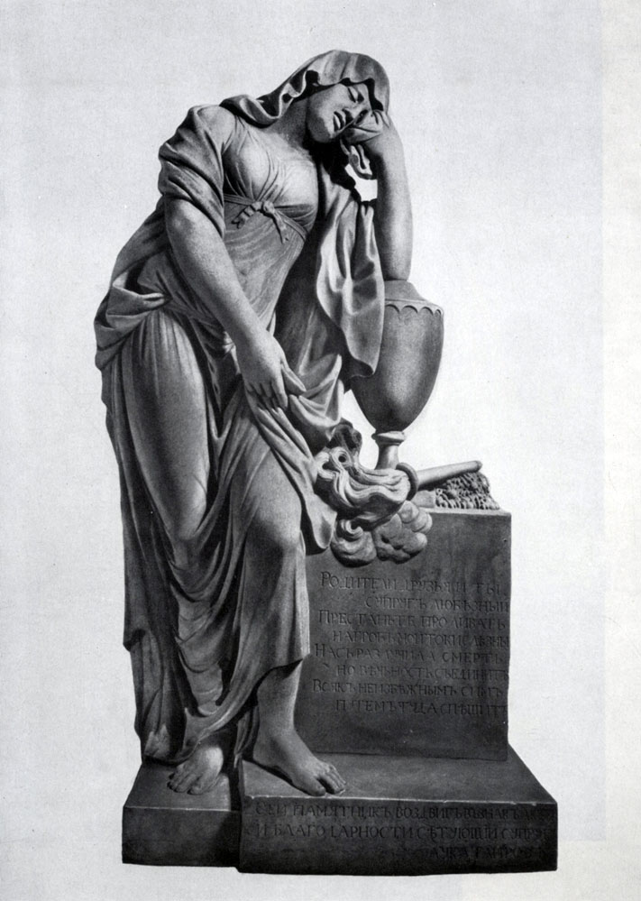
Илл.1. Исторический аналог.
Паоло Трискорни. Надгробие Таировой М.С. 1810г.
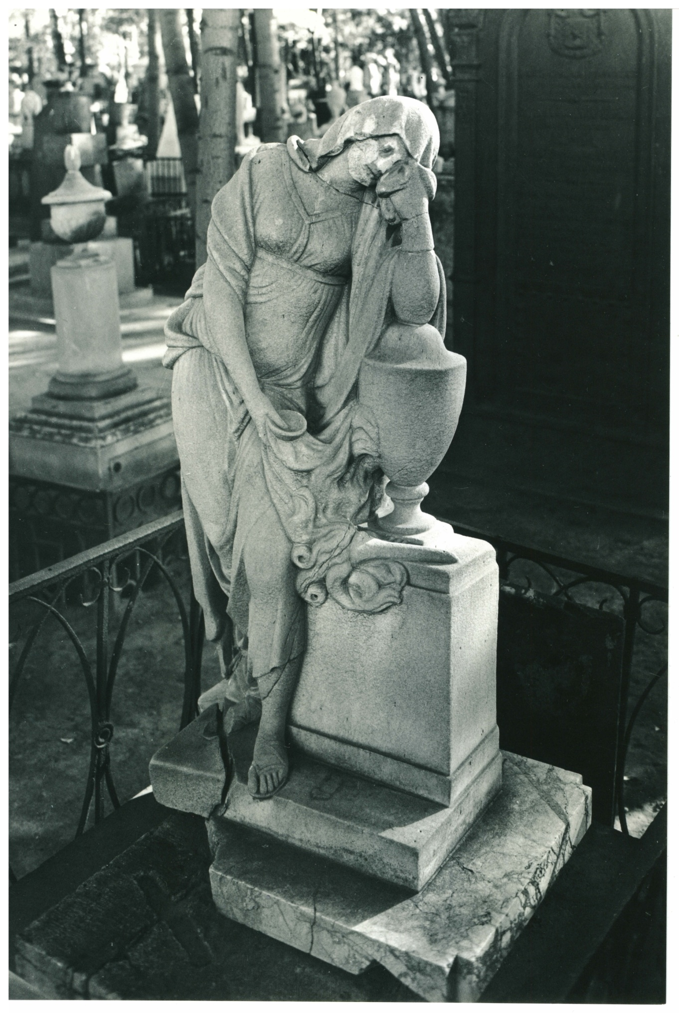
Илл. 2. Архивное фото. 1969 г.
Мраморная скульптура плакальщицы с надгробия Варвары
Михайловны Олениной (рожд. Жуковой) (Некрополь XVIII века «ГМГС»).

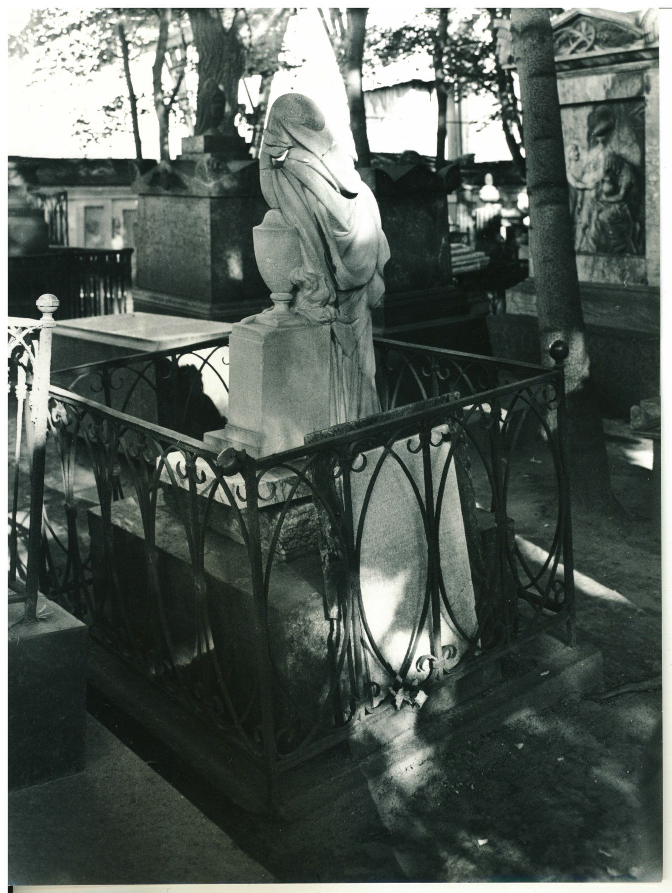
Илл.3. Архивное фото. 1969 г.
Мраморная скульптура плакальщицы с надгробия Варвары
Михайловны Олениной (рожд. Жуковой) (Некрополь XVIII века «ГМГС»).

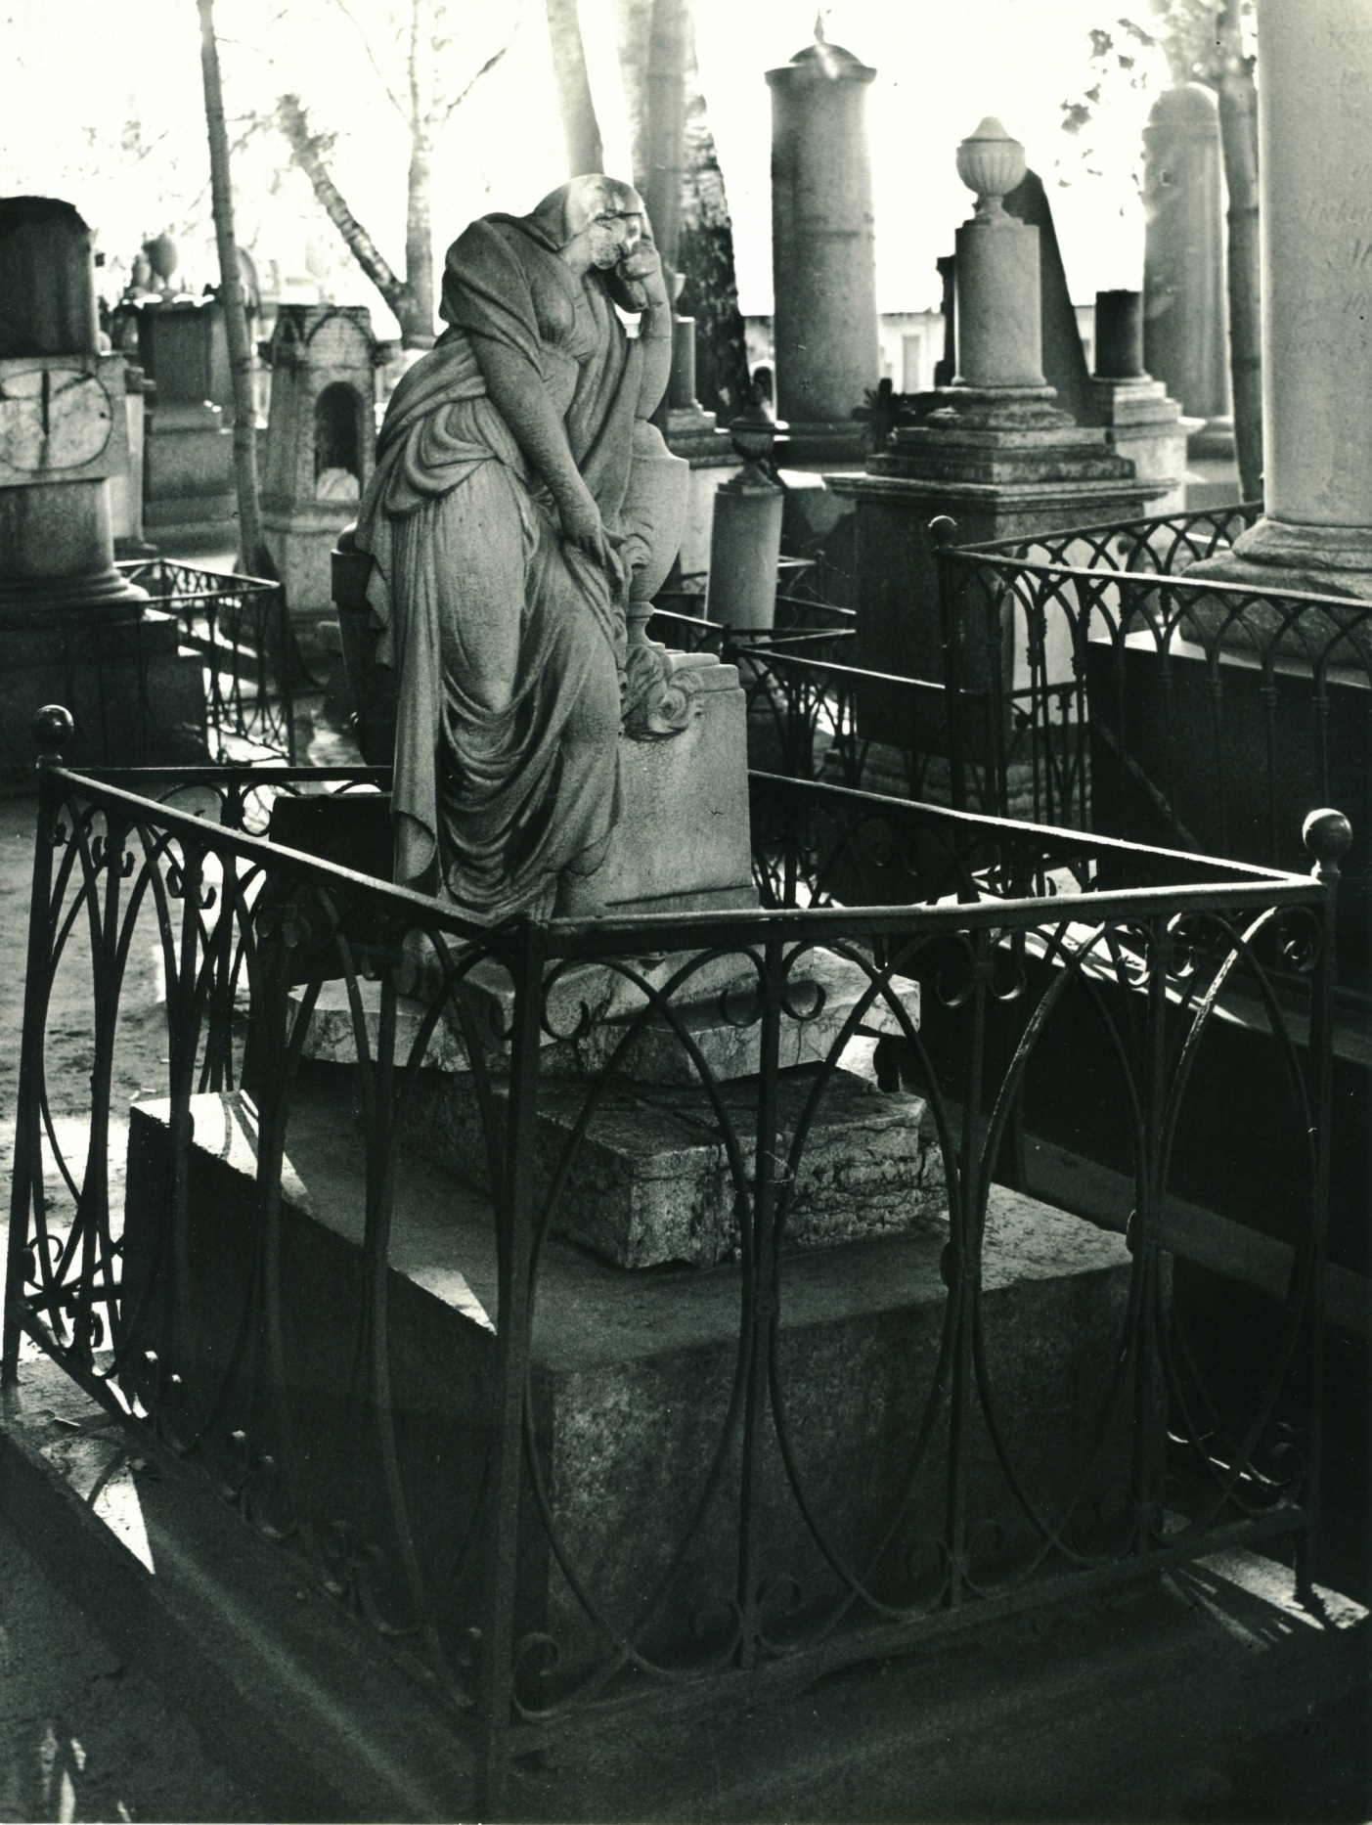
Илл. 4. Архивное фото. 1969 г.
Мраморная скульптура плакальщицы с надгробия Варвары
Михайловны Олениной (рожд. Жуковой) (Некрополь XVIII века «ГМГС»).

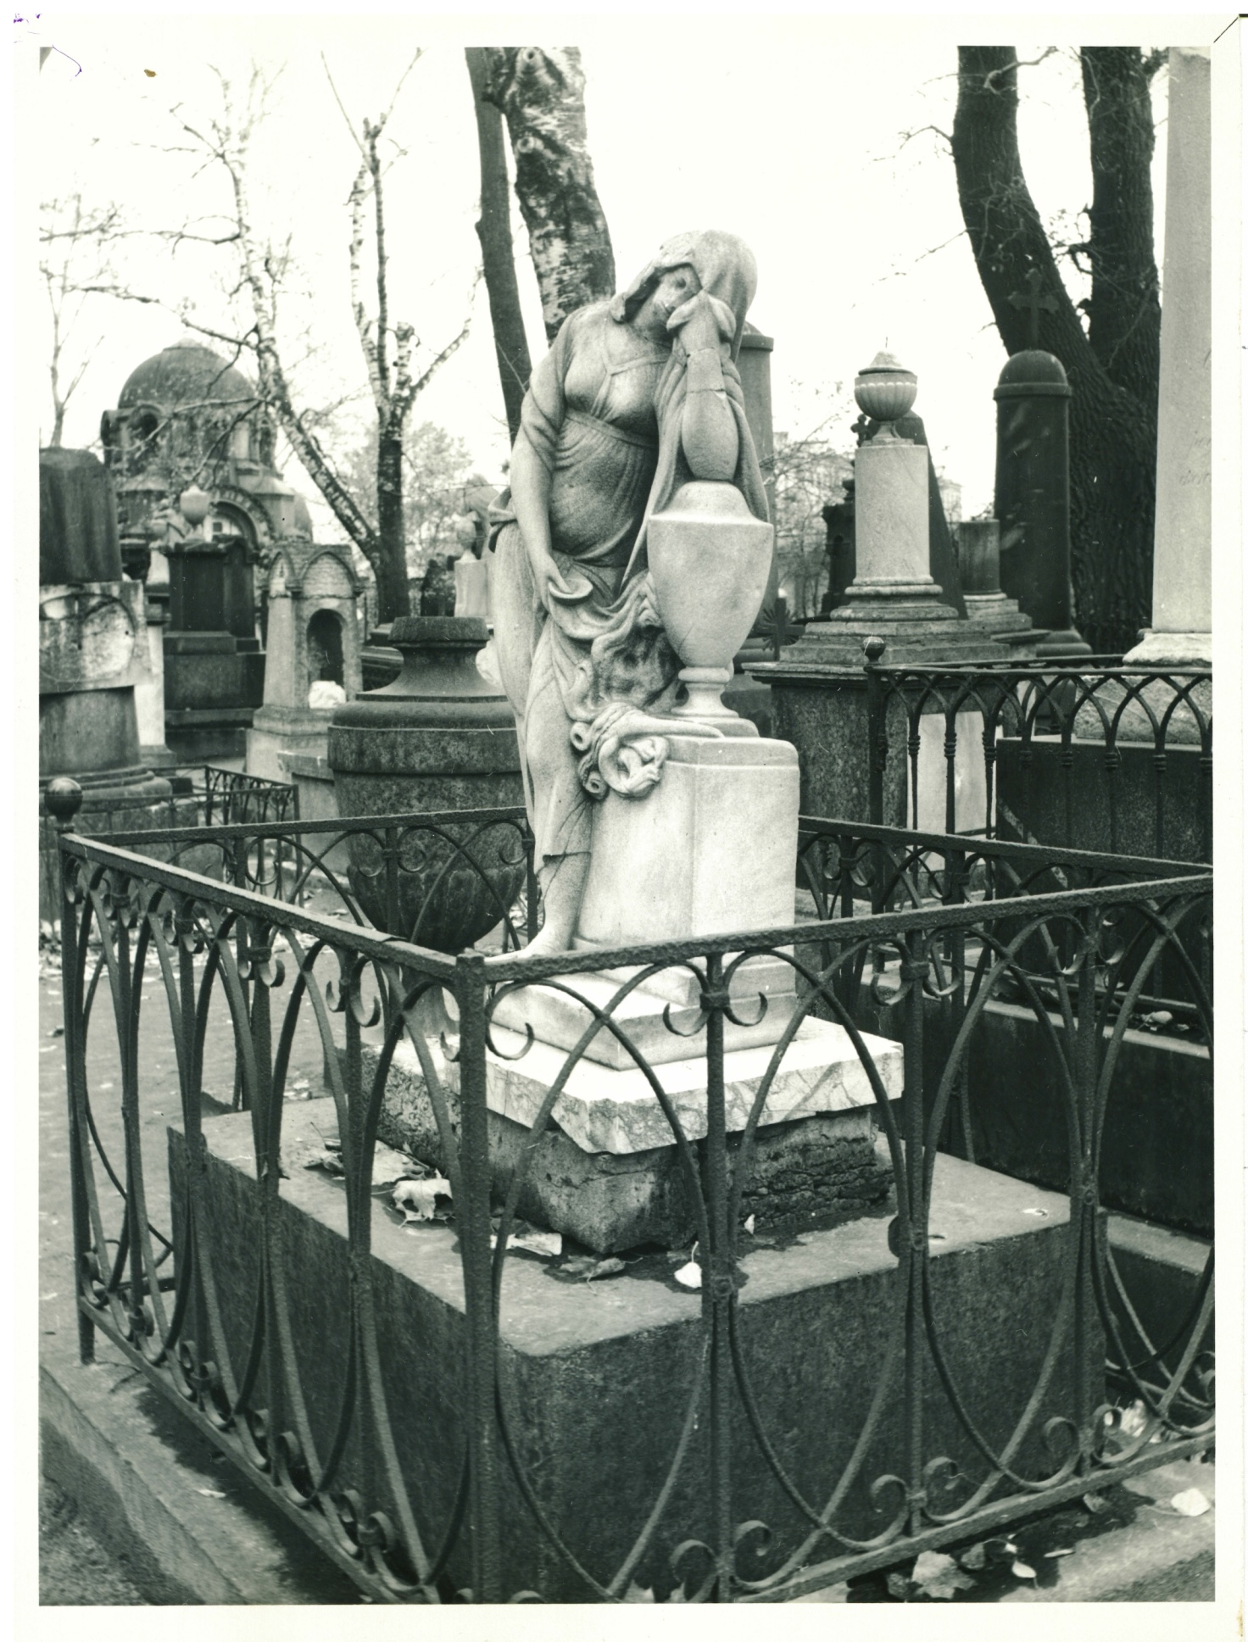
Илл. 5. Архивное фото. 1983 г. После выпрямления памятника.
Мраморная скульптура плакальщицы с надгробия Варвары
Михайловны Олениной (рожд. Жуковой) (Некрополь XVIII века «ГМГС»).
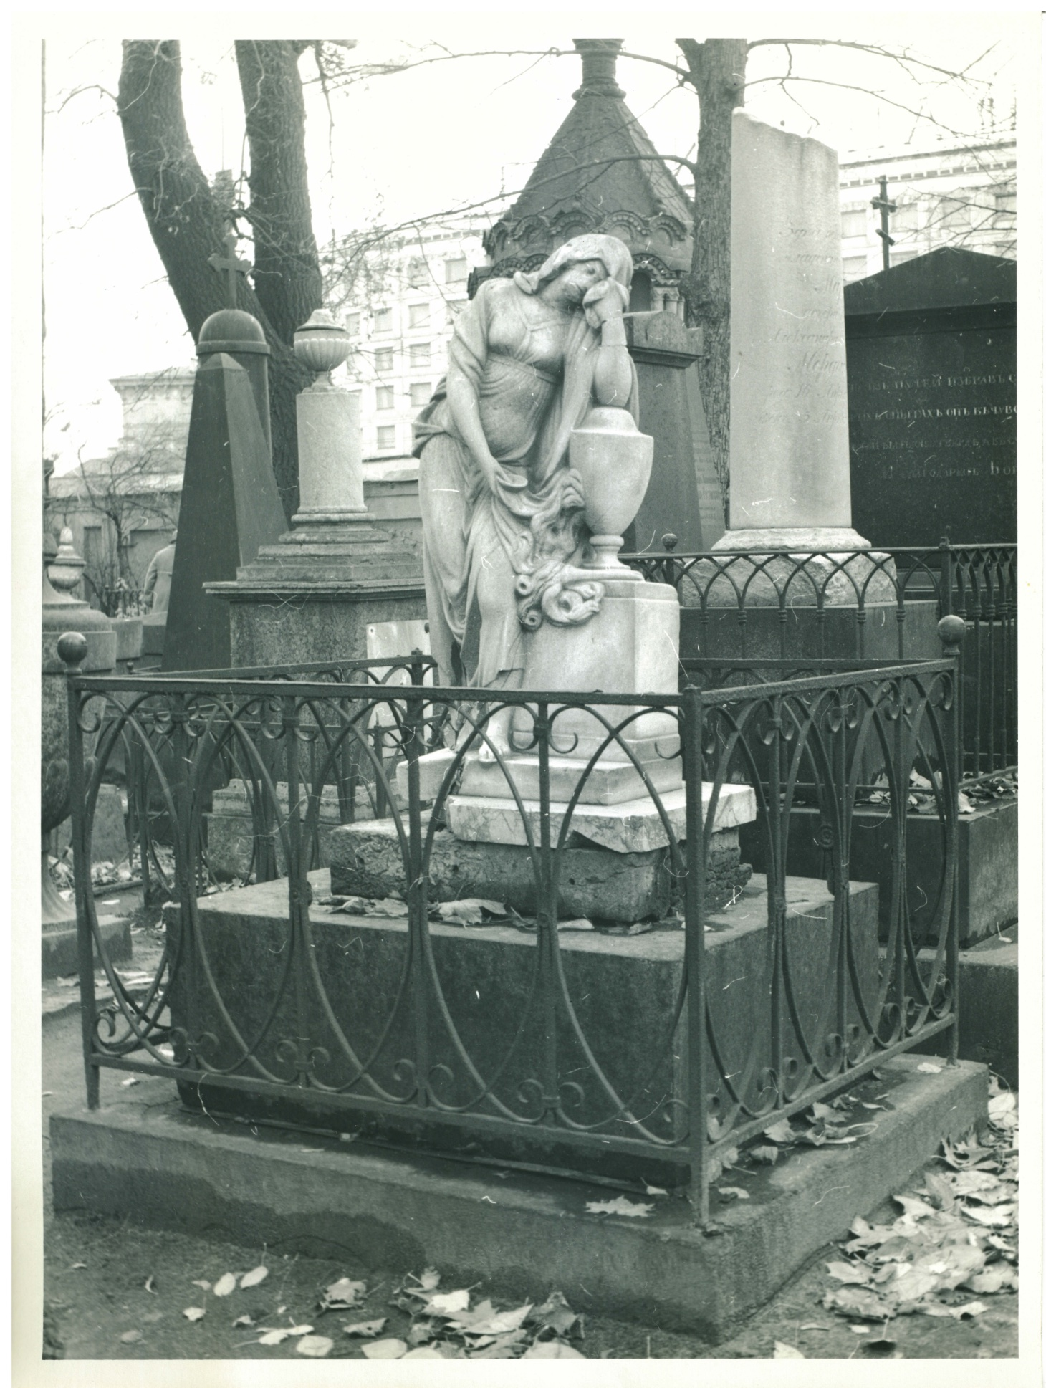
Илл. 6. Архивное фото. 1983 г. После выпрямления памятника.
Мраморная скульптура плакальщицы с надгробия Варвары
Михайловны Олениной (рожд. Жуковой) (Некрополь XVIII века «ГМГС»).
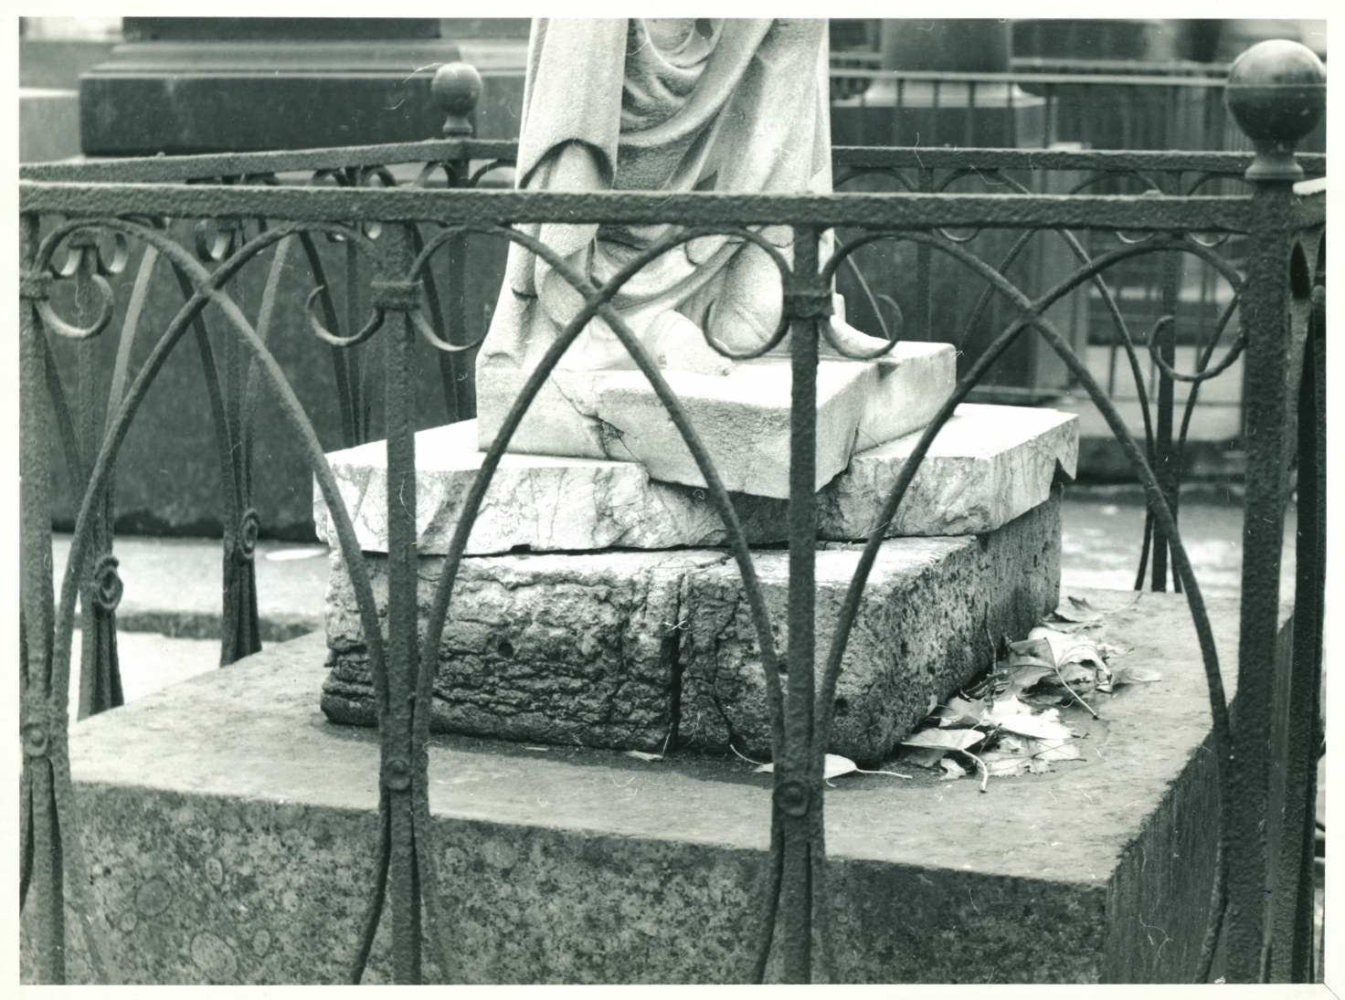
Илл.7. Архивное фото. 1983 г. После выпрямления памятника.
Мраморная скульптура плакальщицы с надгробия Варвары
Михайловны Олениной (рожд. Жуковой) (Некрополь XVIII века «ГМГС»).

Год  Поступле-ния | Вид  Памятника  1 | № по книге поступления

№ инвентарный памятника

Н 18 № 419

ПАСПОРТ
реставрации памятника истории и культуры
(движимого)
- Типологическая принадлежность памятника:
Вид памятников  Определение, характер п-ка | Памятники изобрази-тельного искусства | Памятники приклад-ного и изобр-го искусства | Археоло-гические памятники | Докумен-тальные памятники | Прочие памятники истории и культуры
Скульптура | 1 | 2 | 3 | 4 | 5
 | Обвести кружком цифровое обозначение вида

- Место постоянного хранения, владелец памятника: СПбГБУК «Государственный музей городской скульптуры», Некрополь XVIIIв., хранитель В.В. Рытикова.
3. Каталожные данные о памятнике: |  |  | Примечания, уточнения
Наименование: | Мраморная скульптура плакальщицы с надгробия Варвары Михайловны Олениной (рожд. Жуковой)
Авторство: | Неизвестный мастер |  | Мастерская Трискорни
Время создания: | 1800-е.
Материал, основа: | Скульптура – белый мрамор. Плинт – желтый мрамор.
Техника исполнения: | Скульптура - рубка, шлифовка, резьба по камню. Плинт – рубка, шлифовка.
Размеры (см): | Скульптура: 103х45,5х28; Плинт: 6,3х 68,3х46,2.
4. Основание для реставрации: |  | Состояние сохранности скульптуры неудовлетворительное.
причина и цель проведения работ |  | Отколот угол плинта. Поверхность выветрена, имеются
 |  | участки с осыпаниями. Сквозные трещины. Загрязнения
 |  | различной природы.
 |  | Необходимо выполнить комплекс реставрационных работ,
 |  | для приведения памятника в экспозиционное состояние.
Задание СПбГБУК «ГМГС» от 16 ноября 2016г.
наименование документа, № дата
Памятник передан в реставрацию
Акт о передаче № | - | от « 16 » ноября 2016 г.

5. Основные сведения по истории памятника, условиям хранения, предшествовавшим реставрациям и исследованиям, с указанием источника сведений:
Оленина (урожденная Жукова) Варвара Михайловна (годы жизни - 1782-1807), фрейлина.
Художественное надгробие находится в Некрополе XVIII века (фонвизинская дорожка, левая сторона) СПб ГБУК "ГМГС". Год создания, скульптор, архитектор - неизвестны. Реставрация проводилась в 1983 г.
Скульптура представляет собой иконографический тип плакальщицы, который соответствует распространенному в 1810-1820-е гг. типу Трискорни, по фамилии владельца монументальной мастерской, из которой впервые вышли образцы подобной скульптуры.
Используемые источники:
- Задание на проведение реставрации детали с надгробия памятника В.М. Олениной Н-18 № 419 (скульптура плакальщицы).

6. Описание изображения:
Скульптура представляет собой женскую фигуру типа «плакальщица Трискорни». Это завершающая памятник мраморная фигура плачущей женщины в длинном одеянии, с покрытой тканью головой, стоящая у прямоугольного постамента с урной. Облокотившись на урну, плакальщица держит в другой руке жертвенную чашу. Скульптура олицетворяет скорбь от потери близкого, неувядающую любовь, смирение и веру.

7. Состояние памятника при поступлении в реставрацию:
а) по визуальным наблюдениям:
- Поверхность мраморной скульптуры огрублена, авторский слой утрачен. Наблюдается осыпание частиц мрамора на боковых складках скульптуры. В поднутрениях складок с лицевой стороны зафиксированы черные гипсовые корки.
- Сквозная диагональная трещина на теле скульптуры. На всей поверхности присутствуют каверны.
- Передний правый угол постамента отколот, утрачена часть правой ступни скульптуры.
- Наблюдаются следы предыдущих реставрационных работ: швы склейки фрагментов (голова, левая рука).
- Поверхность мраморной скульптуры повсеместно загрязнена: наблюдаются атмосферные саже-пылевые загрязнения, вся скульптура покрыта плотной пленкой биологических деструкторов, состоящей из водорослей, микроскопических грибов и слоевищ накипных лишайников.

б) по данным лабораторных исследований:
№№п/п | Цель и вид исследования | Описание и результат исследования | Место хранения.  № и дата заключения | Исполнитель, должность  (ф., и., о.)
1 | Биологическое обследование с целью выявления биологического поражения материала. | С поверхности скульптуры не повреждающим методом было отобрано две пробы.  Пробы биологического налета (налет водорослей, колонии темноокрашенных грибов, фрагменты слоевищ лишайников), а также грязевых отложений с последующим переносом частиц биологических объектов и загрязнений на поверхность питательной среды. В качестве питательной среды использовалась агаризованная среда Чапека-Докса. Пробы биологического налета отбирались не повреждающим методом при помощи ватного тампона.  Изолировано 11 видов микромицетов и неспороносящие светлоокрашенные грибы с поверхности мрамора скульптуры плакальщицы с налетом водорослей, грязевыми наслоения, колониями темноокрашенных грибов и слоевищами лишайников. Рекомендована биоцидная обработка памятника перед началом проведения реставрационных работ. | Сентябрь 2016г. | М.С. Зеленская,  к.б.н.

в) общее заключение о состоянии памятника:
Скульптура находится в неудовлетворительном состоянии. Необходимо расчистить поверхность мрамора от стойких биологических загрязнений, произвести удаление черных гипсовых корок, расчистить швы склейки, выполнить структурное укрепление камня и мастиковку дефектов, произвести склейку отколотого фрагмента плинта, нанести защитное консервационное покрытие на мрамор для предотвращения разрушения и приведения памятника в экспозиционный вид.

Дата «16 »ноября 2016 г. | Студент IV курса,  кафедры «Реставрация»  по направлению обучения «Искусства» | А.А. Пашина
 | Руководитель работ,  художник-реставратор  1-й категории  Службы по текущему уходу  и содержанию памятников  СПб ГБУК «ГМГС» | Е.И. Макеева
 | фамилия, имя, отчество, должность, подпись

8. Программа проведения работ и её обоснование:

Задание на проведение реставрации детали с надгробного памятника В.М. Олениной от 2016г.
наименование коллегиального органа, № протокола и дата

а) Состав и последовательность реставрационных мероприятий:
Фотофиксация состояния сохранности памятника до-, в процессе-, после реставрации.
- Демонтаж скульптуры.
- Биоцидная обработка.
- Расчистка камня от всех видов загрязнений:
  - Промывка поверхности камня 1%-м раствором поверхностно активного вещества.
  - Расчистка от интенсивных биологических загрязнений методом наложения компрессов.
  - Расчистка от пятен ржавчины.
- Удаление корковых наслоений методом наложения компрессов.
- Расчистка старых швов склеек (голова, левое запястье руки).
- Структурное укрепление поверхности камня, инъектирование трещин старых швов склеек.
- Консервация пирона внутри скульптуры.
- Склейка отколотого фрагмента угла плинта.
- Мастиковка дефектов, трещин, швов склеек скульптуры.
- Консервация поверхности мрамора (биоцидная обработка, покрытие воском).
- Составление научно-реставрационного отчёта.
б) Особые условия: нет

Программа утверждена | В.В. Рытикова
« 16 » ноября 2017 г. | Главный хранитель
 | фамилия, имя, отчество, должность, подпись

9. Изменения программы и их обоснования:

Изменений программы не было

Изменения утверждены
« » 20 г.
фамилия, имя, отчество, должность, подпись

10. Проведение реставрационных мероприятий:

№№ п/п | Описание операций с указанием метода, технологии, рецептур, материалов и инструментов, выполнения сопровождающих иллюстративных материалов | Даты начала и окончания операции | Подписи руководителя и исполнителя работ
 | До начала работ, в процессе и после окончания реставрации проводилась фотофиксация памятника с четырех сторон, с фиксированием 4-х видов и фрагментов. | 28.09.17. –  31.05.17. | Е.И.Макеева  А.А. Пашина
 | Перед началом реставрационных работ проведено натурное обследование-описание сохранности памятника, с указанием и внесением в реставрационный паспорт: размеров, материала, способа обработки камня, биологических видов разрушения, поверхностных загрязнений, деструкции камня, эрозионных и корковых разрушений, отколотого фрагмента, дефектов и трещин. | 28.09.17. | Е.И.Макеева  А.А. Пашина
 | Перед началом реставрационных работ с целью выявления биологического поражения материала памятника проводилось биологическое обследование совместно с биологическим факультетом СПБГУ.  Были отобраны пробы биологического налета, а также грязевых отложений с последующим переносом частиц биологических объектов и загрязнений на поверхность питательной среды. Пробы биологического налета отбирались не повреждающим методом при помощи ватного тампона.  Данные результатов обследования представлены в Приложении №1. | 28.09.17 | Е.И. Макеева  А.А. Пашина
1. | Демонтаж скульптуры из Некрополя XVIII века в мастерскую. | 12.02.17 | Е.И. Макеева  А.А. Пашина  П.Н.Голубков
2. | Выполнена биоцидная обработка памятника составом «Remmers BFA», фирмы «Remmers Baustofftechnik GmbH» (Германия), с предварительным обеспылеванием поверхности щетинными кистями. | 19.02.17. | Е.И. Макеева  А.А. Пашина
3. | Удаление загрязнений с поверхности камня проводилось в несколько этапов. Перед началом промывки всей поверхности скульптуры проведены пробные расчистки камня моющим составом «Универсал-ПД» и горячим паром. По результатам расчисток определено неравномерное удаление загрязнений, на участках с наиболее интенсивными загрязнениями необходимо установить экспозицию компрессов. | 20.02.17. | Е.И. Макеева  А.А. Пашина
3.1. | Промывка поверхности камня от легкоудаляемых загрязнений выполнялась моющим составом «Универсал-ПД», представляющим собой комбинацию поверхностно-активных веществ (ПАВ), включая четвертичные аммониевые соли (НПФ «Химтек», г. Санкт-Петербург, Россия). Рабочий раствор готовился путем разбавления концентрата водой в соотношении один объем концентрата «Универсал ПД» на 10 объемов воды (1:10). Моющий раствор наносился на поверхность с помощью кистей и выдерживался в течение 10-15 минут, после чего поверхность камня была обработана горячим паром, с использованием парогенератора фирмы «Karcher» (Германия). В результате проведенных мероприятий были удалены поверхностные загрязнения. | 20.02.17. –  06.03.17. | Е.И.Макеева  А.А. Пашина
3.2. | Расчистка камня от интенсивных биологических загрязнений осуществлялась постепенно, компрессами на основе 30% раствора перекиси водорода.  Раствор наносился на поверхность камня в виде компрессов, с использованием в качестве абсорбента медицинской ваты. Кроме того, в 30% водный раствор перекиси водорода вводилось 2-3 капли гидроокиси аммония (25% концентрации) и смесь дополнительно перемешивалась.  После нанесения на поверхность компресс накрывался полиэтиленовой пленкой для замедления испарения рабочего раствора. Экспозиция компресса составляла от 4-х до 8-ми часов. После чего поверхность камня промывалась горячим паром с помощью парогенераторa Karcher DE 4002 фирмы «Karcher» (Германия).  Операции повторялись до полной расчистки поверхности скульптуры от биозагрязнений.  После расчистки камня от интенсивных биологических загрязнений открылась поверхность камня с наличием черных корковых наслоений и участки с сильным осыпанием мрамора. | 06.03.17  -  30.03.17 | Е.И.Макеева  А.А. Пашина
3.3. | Расчистка камня в труднодоступных местах проводилась поэтапно:  -Выполнен демонтаж плинта;  -Промывка плинта от легкоудаляемых загрязнений выполнялась моющим составом «Универсал-ПД» и парогенератором Karcher DE 4002 фирмы «Karcher» (Германия);  -Расчистка основания скульптуры от локальных пятен ржавчины проводилась с использованием смывки "Rust Eater (Mangia Ruggine)" фирмы Bellinzoni (Италия). Перед использованием поверхность камня смачивалась водой, затем состав наносился слоем 5 мм на очищаемую поверхность с помощью кисти. Через некоторое время препарат менял цвет с прозрачного на темно-фиолетовый, что означало успешное завершение реакции и выведение пятен. Далее поверхность камня промывалась горячим паром до полного удаления состава. Операция повторялась до полной расчистки поверхности скульптуры от пятен ржавчины. | 06.04.17  -  07.04.17 | Е.И.Макеева  А.А. Пашина
4. | Проведено удаление атмосферных черных корок методом расчистки с использованием компрессов со смывкой на основе 10-15% раствора бикарбоната аммония. Смывка готовилась растворением в воде следующих компонентов: вода (1 литр), «Универсал-ПД» (10гр.), бикарбонат аммония (100-150гр.), спирт изопропиловый (10мл.).  Медицинская вата смачивалась в смывке, наносилась на участок черной корки, затем этот компресс накрывался полиэтиленовой пленкой. Время экспозиции составило 3 часа. После снятия компресса удаление размягченного загрязнения производилось механически скальпелем (не затрагивая поверхность мрамора), с последующей промывкой горячим паром до полного удаления смывки с поверхности мрамора. | 03.04.17. | Е.И.Макеева  А.А. Пашина
5. | Проведена расчистка от старых, деструктированных, изменившихся в цвете следов клеевого состава в швах склейки фрагментов скульптуры (голова, левая рука).  Клеевой состав размягчался парогенератором и удалялся механически при помощи скальпеля. Кроме того, для расчистки швов применялась ручная бормашина с алмазными борами. | 03.04.17. | Е.И.Макеева  А.А. Пашина
6. | Несмотря на выветривание поверхности камня, структура мрамора достаточно плотная. Осыпания наблюдаются локально.  6.1. Проведено структурное укрепление поверхности мрамора методом пропитки камнеукрепителем KSE 100 (камнеукрепитель на основе эфира кремниевой кислоты) фирмы «Remmers Baustofftechnik GmbH» (Германия).  - Произведено трехкратное нанесение укрепляющего материала «KSE 100» на поверхность, не допуская его полного высыхания (выдержка каждого слоя 20-30 минут).  - На места с наиболее сильным осыпанием последним слоем был нанесен укрепляющий материал «KSE 300».  - Контроль процесса укрепления поверхности камня осуществлялся зондированием укрепленного камня с помощью металлической иглы. Контроль производился спустя 14 дней.  6.2. Инъектирование трещин и расчищенных швов склеек скульптуры осуществлялось последовательно, составом на основе 5-10 % раствора сополимера метилакрилата и этилметакрилата Паралойд Б-72 (Paraloid – 72) фирмы «Kremer Pigmente GmbH & Co KG» (Германия). Состав набирался при помощи стерильного медицинского шприца и аккуратно проливался в трещины. Использовался 5% состав на основе Paraloid B–72 (концентрация раствора повышалась до 10%). Операция повторялась до полного заполнения пустот. | 11.04.17  12.04.17-  25.04.17 | Е.И. Макеева  А.А. Пашина
7. | Проведено удаление ржавчины с пирона в нижней части скульптуры при помощи электроинструмента (болгарка, с использованием специальной насадки). Выполнено покрытие пирона антикоррозионным составом. | 10.04.17. | Е.И.Макеева  А.А. Пашина
8. | Склейка отколотого фрагмента производилась на двухкомпонентный эпоксидный клей «Akepox 5010» фирмы AKEMI (Германия), с использованием новой скобы из нержавеющей стали.  8.1. С основания скульптуры удалена корродированная скоба из черного металла, ранее присоединявшая отколотый угол постамента к скульптуре.  8.2. Изготовлена скоба из нержавеющей стали, установлена на прежнее место в основании скульптуры.  8.3. Стыковочные плоскости перед склейкой обезжиривались с помощью ватного тампона, смоченного ацетоном.  8.4. Склеенные фрагменты фиксировались на металлические струбцины на 24 ч. | 28.04.17  -  05.05.17 | Е.И.Макеева  А.А. Пашина
9. | Выполнена мастиковка трещин, швов склейки и мелких дефектов поверхности. Для мастиковки использовался состав на основе 30% раствора сополимера метилакрилата и этилметакрилата Паралойд Б-72 (Paraloid – 72) фирмы «Kremer Pigmente GmbH & Co KG» (Германия), с добавлением колеровочных паст Akemi фирмы Akemi Erich Höntsch GmbH, (Германия).  В качестве наполнителя использовался кальцит и мраморная крошка разной фракции.  9.1. Гранулы полимера Paraloid B–72 растворялись в смеси спирт-ацетон 1:1 в течение суток. На 250 г гранул полимера добавлялось 750 г растворителя.  9.2. Для имитации цвета авторской поверхности в готовый рабочий состав вводились колеровочные пасты Akemi необходимых оттенков, пигмент составлял не более 5 % от общей массы.  9.3. Наполнитель вводились в раствор полимера в количестве необходимом для получения мастики рабочей консистенции. Мастиковочный раствор наносился послойно до уровня мрамора. Каждый последующий слой наносился после высыхания предыдущего. Восполнение утраты производилось раствором с использование в качестве наполнителя белого кальцита, финишный слой прокладывался составом с использованием в качестве наполнителя мраморной крошки фракции 0,5 мм и колеров. После полного восполнения утраты поверхность обрабатывалась механически (мелкозернистой наждачной бумагой). Мастиковка выполнялась в границах утрат. | 28.04.17  -  25.05.17 | Е.И.Макеева  А.А. Пашина
10. | Защита поверхности проводилась в два этапа:  10.1. Для биоцидной обработки использовался готовый раствор биоцидного препарата «Remmers BFA», фирмы «Remmers Baustofftechnik GmbH» (Германия). Препарат наносился кистевым методом и выдерживался на поверхности в течение 6 часов.  10.2. В качестве гидрофобизирующего покрытия на поверхность наносился белый синтетический воск «TeWax» (фирмы «Tenax», Италия), методом располировки по чистой и сухой поверхности холщовой ветошью. | 03.06.17  -  04.06.17 | Е.И.Макеева  А.А. Пашина
11. | После проведения работ подготовлен научно-реставрационный отчёт по форме паспорта на реставрацию памятника истории и культуры с фотоприложением, картограммами состояния сохранности до реставрации. | 28.09.16  -  20.05.17 | Е.И.Макеева  А.А. Пашина

11. Иллюстративный материал (фотография, картограммы, схемы и пр.):

№№ п/п | Дата |  | Наименование иллюстративного материала; характер и условия выполнения |  | Количество | Место хранения и архивный №
ПРИЛОЖЕНИЕ 1 – Лабораторные исследования
1. |  | 06.12.16г. | Отбор проб для биологического исследования. | 1 |  | Архив СПб ГБУК «ГМГС»; СПбГУ
ПРИЛОЖЕНИЕ 2 – Картограммы дефектов.
1. | 16.12.16г. |  | Картограмма дефектов. Вид спереди. |  | 1 | Архив СПб ГБУК «ГМГС»; СПбГУ
2. | 18.12.16г. |  | Картограмма дефектов. Вид сзади. |  | 1 | Архив СПб ГБУК «ГМГС»; СПбГУ
3. | 23.12.16г. |  | Картограмма дефектов. Вид справа. |  | 1 | Архив СПб ГБУК «ГМГС»; СПбГУ
4. | 24.12.16г. |  | Картограмма дефектов. Вид слева. |  | 1 | Архив СПб ГБУК «ГМГС»; СПбГУ
ПРИЛОЖЕНИЕ 2 – Альбом аннотированных фотоиллюстраций состояния памятника до -, в процессе - и после реставрации.
1. | 12.12.16г. |  | До реставрации:  - Общие виды  - Фрагменты |  | 4  16 | Архив СПб ГБУК «ГМГС»; СПбГУ
2. | 19.12.16г.-  20.05.16г. |  | В процессе реставрации:  - Общие виды  - Расчистка поверхности камня  - Расчистка швов склейки  - Удаление пятен ржавчины  - Камнеукрепление поверхности  - Инъектирование трещин  - Склейка отколотого фрагмента  - Мастиковка трещин и дефектов |  | 2  1  1  1  1  1  1  1 | Архив СПб ГБУК «ГМГС»; СПбГУ
3. | 20.05.16г. |  | После реставрации:  - Общие виды  - Фрагменты |  | 4  16 | Архив СПб ГБУК «ГМГС»; СПбГУ
Примечание: перечень иллюстраций группировать по разделам («до реставрации» – «в процессе реставрации» – «после реставрации»), порядковые номера материалов, включённых в Приложение, обвести кружком.
12. Результаты проведённых мероприятий:
(описание изменений технического состояния, внешних изменений памятника после реставрации, уточнение атрибуций и пр.)

- Поверхность камня расчищена от всех видов загрязнений;
- Выполнено структурное укрепление камня;
- Отколотый фрагмент склеен на новую скобу из нержавеющей стали;
- Выполнена консервация пирона внутри скульптуры;
- Произведена мастиковка швов склеек, трещин, сколов и каверн в цвет авторской поверхности;
- На поверхность камня нанесено консервационное покрытие;
- Скульптура приобрела экспозиционный вид.

Руководитель работы |  | «20» мая 2017 г.
 | подпись

13. Заключение реставрационного совета (выписка из протокола):
Выполненные работы принять
наименование организации, № и дата протокола

14. Рекомендации по условиям хранения памятника:

1. Проводить ежегодный осмотр;
2. При хранении в фонде/выставочном зале - проводить профилактический уход: расчистка от поверхностных наслоений (сухое обеспыливание), не допускать скопления пыли на поверхности скульптуры.

Руководитель работы: |  | «20 » мая 2017 г.
 | подпись

15. Приложения к паспорту (иллюстрации, акты, схемы и т.п.):

- Лабораторные исследования.
- Картограммы дефектов.
- Альбом аннотированных фотоиллюстраций состояния памятника до -, в процессе - и после реставрации

После реставрации памятник передан |  | СПбГБУК «ГМГС»,
 |  | название организации, № и дата акта о передаче
хранитель В.В. Рытикова
Копии паспорта в 2-х экз.
Переданы в | - Архив СПб ГБУК «ГМГС».  - Архив СПбГУ
название организации, № накладной и дата передачи паспортов

ИСПОЛНИТЕЛИ РАБОТ:

Руководитель организации | Директор | В.Н. Тимофеев
Руководитель работы | Художник-реставратор  1-й категории  Службы по текущему уходу  и содержанию памятников  СПб ГБУК «ГМГС» | Е.И.Макеева
Реставраторы и  другие исполнители | Студент IV курса,  кафедры «Реставрация»  по направлению обучения «Искусства» | А.А. Пашина
 | фамилия, имя, отчество, квалификация, должность, подпись

Наблюдения за состоянием памятника после реставрации
Дата осмотра | Состояние памятника | Должность,  фамилия, имя, отчество
ЗАКЛЮЧЕНИЕ

В условиях современного экологического фона городов и неблагоприятного влияния атмосферных осадков памятники скульптуры и архитектуры, экспонирующиеся на открытом воздухе, требуют постоянного контроля, уход, консервации и реставрации.
В рамках данной работы была проведена реставрация мраморной скульптуры плакальщицы с надгробия Варвары Михайловны Олениной (рожд. Жуковой) находящегося в Некрополе XVIII Государственного музея городской скульптуры.
В результате проведенных мероприятий поверхность камня расчищена от всех видов загрязнений. Выполнено структурное укрепление камня. Отколотый фрагмент склеен на новую скобу из нержавеющей стали. Выполнена консервация пирона внутри скульптуры. Произведена мастиковка швов, трещин, сколов и каверн в цвет авторской поверхности. На поверхность камня нанесено консервационное покрытие. Скульптура приобрела экспозиционный вид и была передана в фонд Государственного музея городской скульптуры.

ИСПОЛЬЗУЕМАЯ ЛИТЕРАТУРА
- Ефремова Н.Н., Осипов Д.В., Рытикова В.В., Тимофеев В.Н., Франк-Каменецкая О.В. Скульптура XVIII-XIX веков на открытом воздухе. Проблемы сохранения и экспонирования// Научно-практическая конференции «Скульптура XVIII-XIX веков на открытом воздухе. Проблемы сохранения и экспонирования» 2010/ СПБГУТД. - СПб., 2010.—С. 9.
- Ермонская В.В. Советская мемориальная скульптура. – М.: Советский художник, 1979. - 214 с.
- Головин В.П. От амулета до монумента. – М.: Издательство МГУ, 1999. - 128 с.
- Нетунахина Г.Д., Удимова Н.И. Ленинградский музей городской скульптуры. Краткий путеводитель. Серия: Туристу о Ленинграде. - Л.: Лениздат, 1972. - 184 с.
- Ермонская В.В., Нетунахина Г.Д., Попова Т.Ф. Русская мемориальная скульптура. К истории художественного надгробия в России XI – начала XX в. – М.: Издательство Искусство, 1978. - 312 с.
- Кобак А. В., Пирютко Ю. М. Исторические кладбища Петербурга. — СПб.: Издательство Чернышева, 1993. — 640 с.
Интернет-ресурсы:
- Официальный сайт Свято-Троицкой Александро-Невской Лавры - http://lavra.spb.ru/index.php

ПЕРЕЧЕНЬ ИЛЛЮСТРАЦИЙ
- Иллюстрация 1. Исторический аналог. Паоло Трискорни. Надгробие Таировой М.С. 1810г.
- Иллюстрация 2. Архивное фото. 1969 г. Мраморная скульптура плакальщицы с надгробия Варвары Михайловны Олениной (рожд. Жуковой) (Некрополь XVIII века «ГМГС»).
- Иллюстрация 3. Архивное фото. 1969 г. Мраморная скульптура плакальщицы с надгробия Варвары Михайловны Олениной (рожд. Жуковой) (Некрополь XVIII века «ГМГС»).
- Иллюстрация 4. Архивное фото. 1969 г. Мраморная скульптура плакальщицы с надгробия Варвары Михайловны Олениной (рожд. Жуковой) (Некрополь XVIII века «ГМГС»).
- Иллюстрация 5. Архивное фото. 1983 г. После выпрямления памятника. Мраморная скульптура плакальщицы с надгробия Варвары Михайловны Олениной (рожд. Жуковой) (Некрополь XVIII века «ГМГС»).
- Иллюстрация 6. Архивное фото. 1983 г. После выпрямления памятника. Мраморная скульптура плакальщицы с надгробия Варвары Михайловны Олениной (рожд. Жуковой) (Некрополь XVIII века «ГМГС»).
- Иллюстрация 7. Архивное фото. 1983 г. После выпрямления памятника. Мраморная скульптура плакальщицы с надгробия Варвары Михайловны Олениной (рожд. Жуковой) (Некрополь XVIII века «ГМГС»).

ПРИЛОЖЕНИЯ

Приложение 1
ЛАБОРАТОРНЫЕ ИССЛЕДОВАНИЯ

Заключение по результатам биологического обследования надгробного памятника Олениной Варвары Михайловны, находящегося на территории Музейного некрополя XVIII века Музея городской скульптуры.

В сентябре 2016 года было проведено биологическое обследование надгробного памятника Олениной Варвары Михайловны, находящегося на территории Музейного некрополя XVIII века Музея городской скульптуры (рис. 1). Обследование проводилось с целью выявления биологического поражения материала. При визуальном обследовании скульптуры плакальщицы отмечается развитое микробное сообщество (рис.2), почти полностью покрывающие мрамор: налет водорослей зеленого цвета (рис.3), колонии темноокрашенных грибов (рис. 3), слоевища накипных лишайников (рис. 4). Отмечаются также грязевые отложения на мраморе и граните надгробия, налет водорослей на граните (рис. 5а), дерновинки мхов в нижней части памятника в местах стыков деталей (рис.5б).
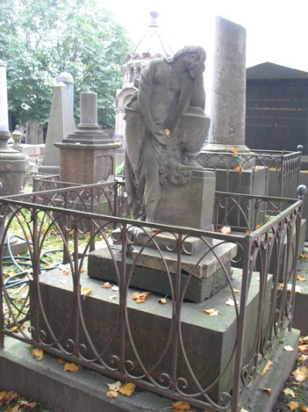
Рис. 1. Надгробный памятник Олениной Варвары Михайловны в Музейном некрополе.
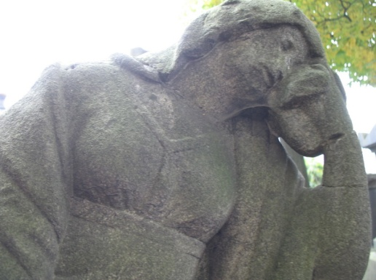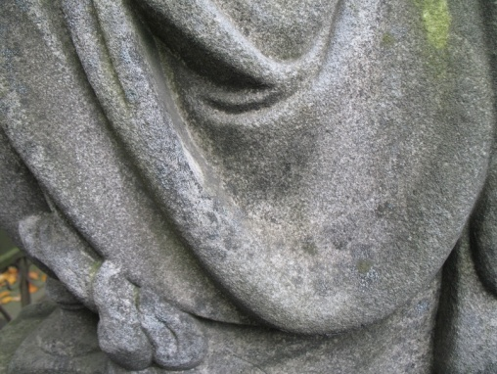
Рис.2. Биопленка на поверхности мрамора статуи, состоящая из колоний темноокрашенных грибов, слоевищ лишайников и налета водорослей.
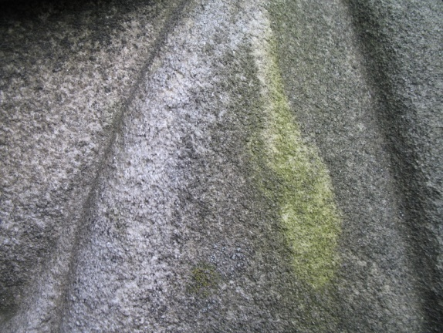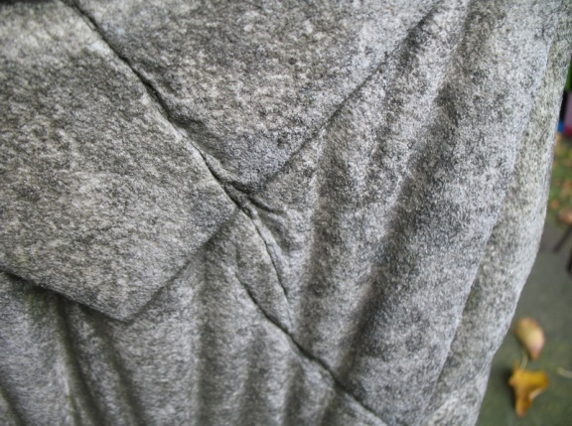
Рис. 3. Колонии темноокрашенных грибов и налет водорослей на поверхности мрамора статуи.
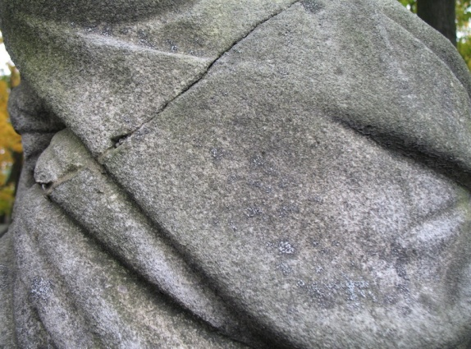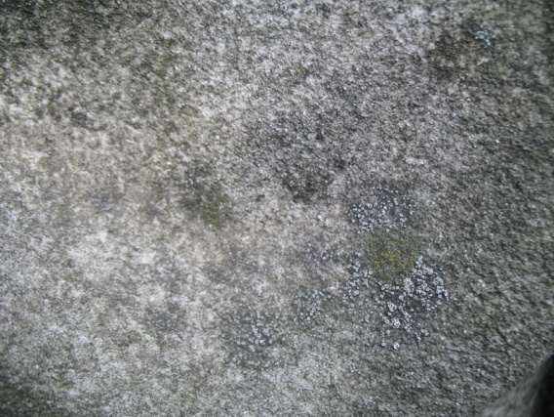
Рис. 4 Слоевища накипных лишайников и колонии темноокрашенных грибов на поверхности мрамора статуи.
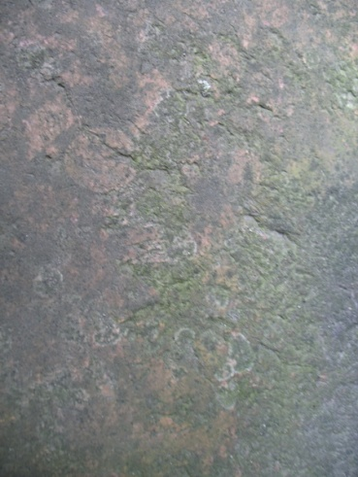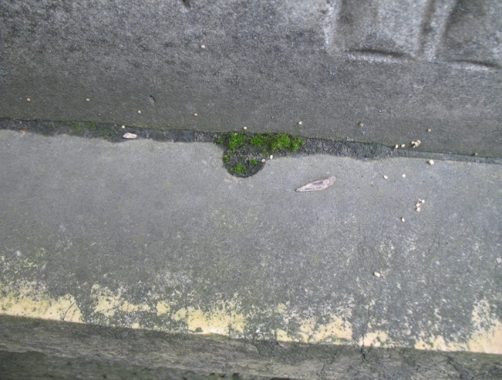

Рис.5. а. Налет водорослей на граните, б. Дерновинки мхов в месте стыка деталей памятника.

Были отобраны пробы биологического налета (налет водорослей, колонии темноокрашенных грибов, фрагменты слоевищ лишайников), а также грязевых отложений с последующим переносом частиц биологических объектов и загрязнений на поверхность питательной среды. В качестве питательной среды использовалась агаризованная среда Чапека-Докса (рис. 6).
Пробы биологического налета отбирались не повреждающим методом при помощи ватного тампона. Данные результатов обследования представлены в таблице 1.

Таблица 1. Результаты микологического обследования скульптуры плакальщицы надгробного памятника Олениной Варвары Михайловны, находящегося на территории Музейного некрополя XVIII века Музея городской скульптуры.

№№ | Описание форм повреждения мрамора | Фотофиксация участков с различными формами повреждения мрамора | Выявленные виды микромицетов | Количественное содержание микроорганизмов (КОЕ на 1 грамм субстрата
1. | Фигура плакальщицы. Интенсивная биопленка из колоний темноокрашенных грибов, слоевищ накипных лишайников, налета водорослей. | 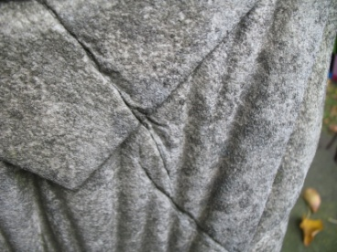  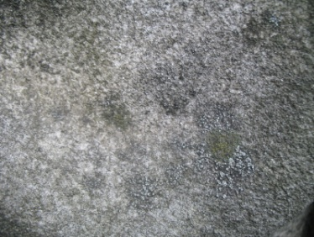 | Alternaria alternata  Aureobasidium pullulans  Cladosporium cladosporioides  Coniosporium sp.  Epicoccum nigrum  Hormonema dematioides  Penicillium decumbens  Penicillium herqueri  Ulocladium chartarum  Неспороносящий светлоокрашенный гриб | 5200
2. | Мрамор, плинт, стопа.  Налет водорослей, колонии темноокрашенных грибов, слоевища накипных лишайников. | 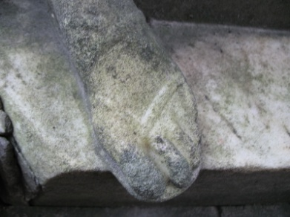 | Alternaria alternata  Aureobasidium pullulans  Hormonema dematioides  Cladosporium cladosporioides  Cladosporium herbarum  Coniosporium sp.  Epicoccum nigrum  Penicillium herqueri  Penicillium brevicompactum  Неспороносящий светлоокрашенный гриб | 4100

Список видов микромицетов, выявленных на надгробном памятнике.

1.Alternaria alternata
2.Aureobasidium pullulans
3.Cladosporium cladosporioides
4.Cladosporium herbarum
5.Coniosporium sp.
6.Epicoccum nigrum
7.Hormonema dematioides
8.Penicillium brevicompactum
9.Penicillium decumbens
10.Penicillium herqueri
11.Ulocladium chartarum
12.Неспороносящий светлоокрашенный гриб

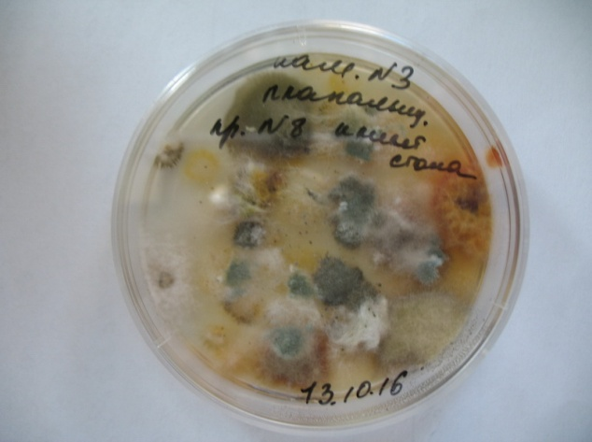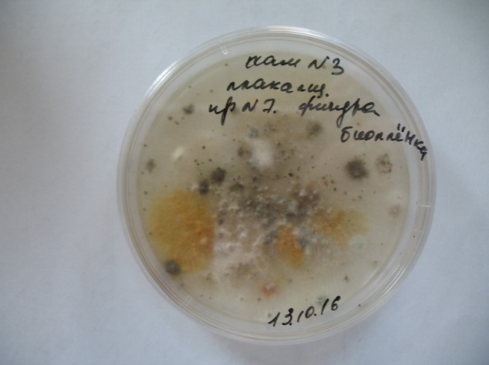

Рис.6. Рост колоний микроскопических грибов на поверхности питательной среды в чашках Петри.

КОЕ в пробах было довольно высоким (от 4100 до 5200). Изолировано 11 видов микромицетов и неспороносящие светлоокрашенные грибы с поверхности мрамора скульптуры плакальщицы с налетом водорослей, грязевыми наслоения, колониями темноокрашенных грибов и слоевищами лишайников. Надгробный памятник покрыт налетом водорослей разной интенсивности, колониями темноокрашенных грибов и слоевищами накипных лишайников. Рекомендуется биоцидная обработка памятника перед началом проведения реставрационных работ.

Кандидат биологических наук Зеленская М.С.

Приложение 2
Мраморная скульптура плакальщицы с надгробия
Варвары Михайловны Олениной (рожд. Жуковой)
(Некрополь XVIII века, Государственный музей городской скульптуры). Картограмма дефектов. Вид спереди.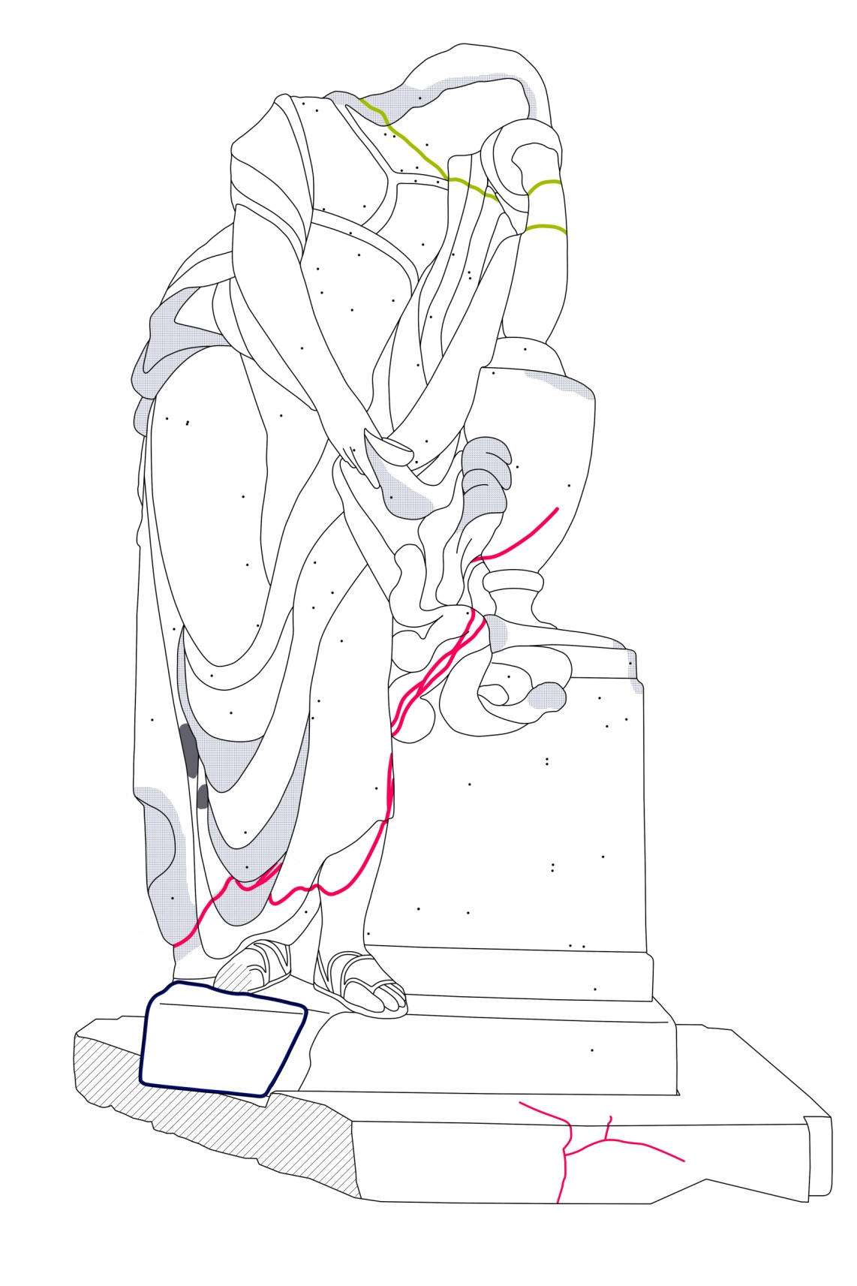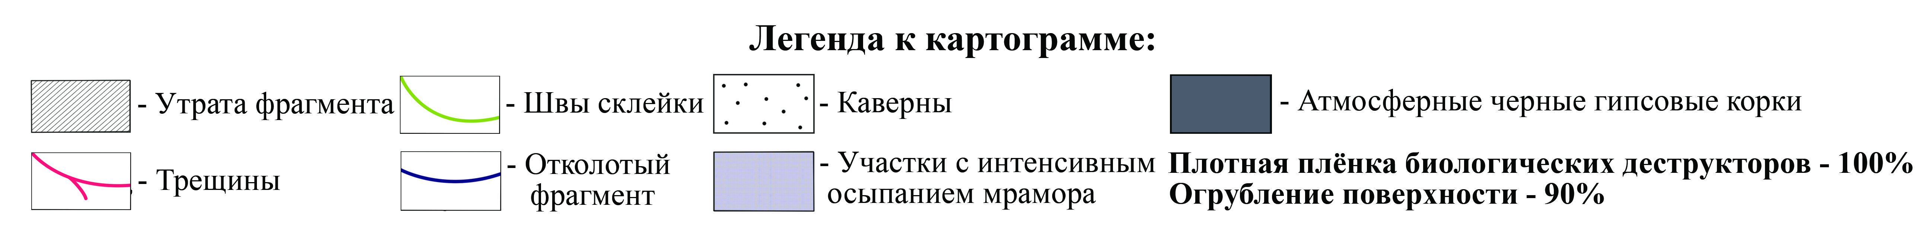

Мраморная скульптура плакальщицы с надгробия
Варвары Михайловны Олениной (рожд. Жуковой)
(Некрополь XVIII века, Государственный музей городской скульптуры).
Картограмма дефектов. Вид сзади.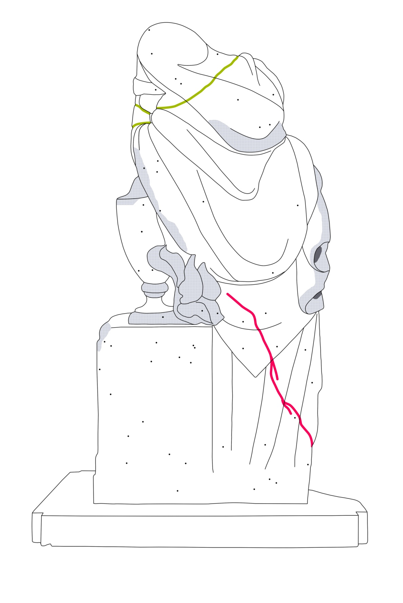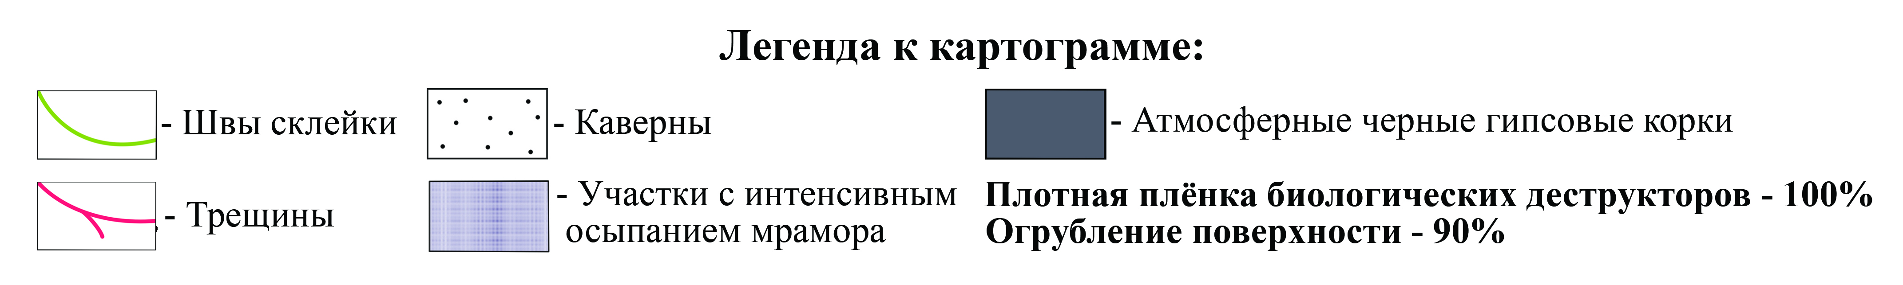

Сборник материалов на основе научно-практической конференции «Скульптура XVIII-XIX веков на открытом воздухе. Проблемы сохранения и экспонирования», коллектив авторов. Редакторы: Н.Н. Ефремова, Д.В. Осипов, В.В. Рытикова, В.Н. Тимофеев, О.В. Франк-Каменецкая. Санкт-Петербург, «СПБГУТД», 2010. 83 стр., с. 9.
В.В. Ермонская «Советская мемориальная скульптура», Москва, «Советский художник», 1979. 214 стр., с 6-7.
В.П. Головин. От амулета до монумента. Издательство МГУ, 1999. 128 стр., с.5-6.
Официальный сайт Свято-Троицкой Александро-Невской Лавры - http://lavra.spb.ru/index.php
Нетунахина Г.Д., Удимова Н.И. Ленинградский музей городской скульптуры. Краткий путеводитель. Серия: Туристу о Ленинграде. Л. Лениздат 1972г. 184 стр.
В.В. Ермонская, Г.Д.Нетунахина, Т.Ф. Попова «Русская мемориальная скульптура. К истории художественного надгробия в России XI – начала XX в.», Москва, издательство «Искусство», 1978, 312 стр.

